2.4. ЛАБОРАТОРИЯ ПРОБЛЕМ ЭНЕРГОСБЕРЕЖЕНИЯ

Заведующий д.т.н. М.И.Низовцев
тел. (383) 316-53-36

Основные направления деятельности
- Экспериментально-теоретические исследования и их практическая реализация в области строительной теплофизики и теплообменного оборудования
- Исследование процессы интенсификации тепло- и массообмена в пористых телах и многофазных потоках
- Развитие научных подходов при решении инженерных задач энерго- и ресурсосбережения

Проект: III.18.2.4. ИССЛЕДОВАНИЕ ИНТЕНСИФИКАЦИИ ТЕПЛО- И МАССООБМЕННЫХ ПРОЦЕССОВ С ЦЕЛЬЮ СОЗДАНИЯ НОВЫХ ВЫСОКОЭФФЕКТИВНЫХ ТЕХНОЛОГИЙ И УСТРОЙСТВ ДЛЯ ЭНЕРГЕТИКИ, СТРОИТЕЛЬСТВА, ЖКХ И НЕФТЕГАЗОВОЙ ПРОМЫШЛЕННОСТИ.
(ГОС. РЕГ. 01201350442)

Задание: Провести экспериментальные исследования эффективности теплообмена в модели рекуперативного воздушного теплообменника с капельным орошением.

В этом году в лаборатории были продолжены экспериментальные исследования воздухо-воздушного теплообменника с промежуточным теплоносителем. Теплообменник состоял из двух колонок, заполненных насадкой, в качестве насадки использовался керамический гравий. Насадка каждой из колонок продувалась воздушным потоком, причем в одну из колонок подавался воздух, который поступал с улицы, а в другую – из помещения.
В данной серии экспериментов в качестве промежуточного теплоносителя использовался раствор хлористого кальция с массовой концентрацией соли 26% – 28%. Раствор СаСl₂ данной концентрации не замерзает при температурах –36ºС ÷ –41ºС, кроме того он имеет еще важную особенность при использовании в подобных аппаратах, максимальная влажность воздуха над данным раствором не превышает 60% – 70% относительной влажности.
Результаты измерения температур воздуха на входах и выходах из колонок при расходе раствора СаCl₂ 110 л/час приведены на рис. 1. Из результатов экспериментов следовало, что разница перепадов температур между колонками составляла 3.7ºС, что в 4 раза меньше, чем при работе регенератора на воде, это является существенным преимуществом использования раствора СаСl₂ вместо воды. Температурная эффективность по греющей колонке при расходе раствора СаCl₂ 110 л/час по сравнению с водой увеличилась в 2 раза до 41% (рис.2). Низкая влажность воздуха, удаляемого из помещения через теплообменник, при использовании в качестве промежуточного теплоносителя раствора СаCl₂ влияла на тепловую эффективность аппарата,

а б
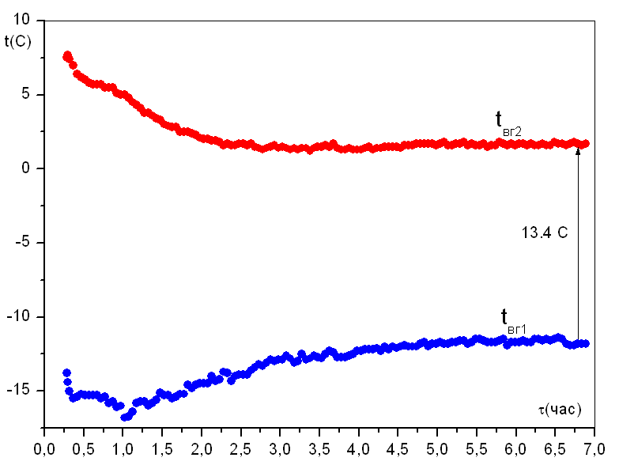
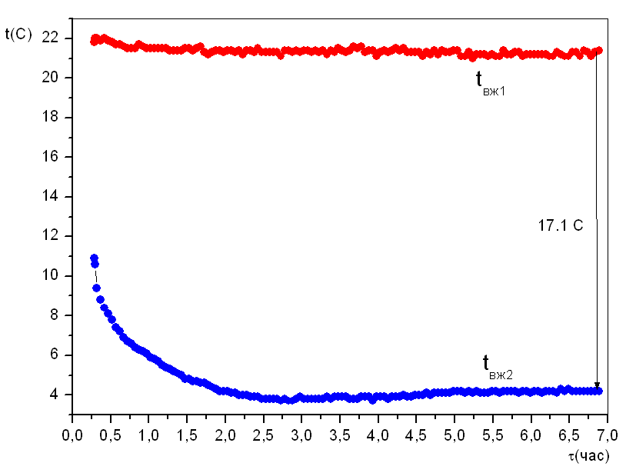

Рис. 1. Температура воздуха на входе и выходе из колонок при орошении раствором
хлористого кальция, Gж = 110 л/час: а) греющая колонка, б) охлаждающая колонка.

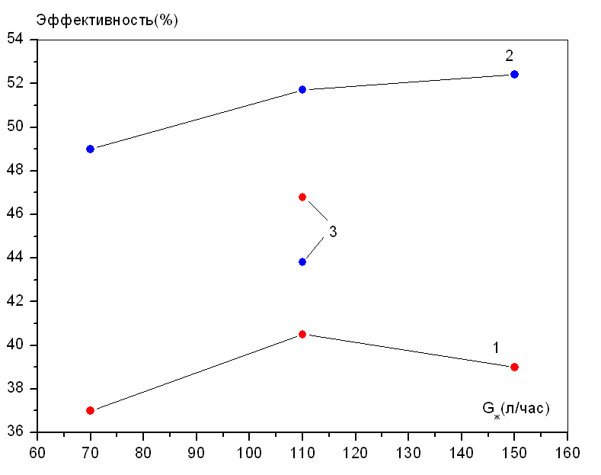
хотя и в существенно меньшей степени, чем при использовании воды. Для определения этого влияния был проведен эксперимент с увлажнением воздуха до 34% относительной влажности, который поступал в охлаждающую колонку. По результатам эксперимента температурная эффективность греющей колонки увеличилась до 47% (см. точки 3 на рис.2).

Рис. 2. Эффективность: 1 – температурная по греющей колонке,
2 – температурная по охлаждающей колонке,
3 –при повышении влажности на входе в охлаждающую колонку

Задание: Выполнить цикл расчетных исследований тепло- и влагопереноса в пористых материалах при периодически изменяющихся граничных условиях

Разработана физическая модель процесса теплообмена в воздухо-воздушном регенеративном теплообменнике с периодическим изменением направления потока. В модели принято, что в процессе работы аппаратов такого типа регенеративная насадка периодически через воздушные каналы обдувается то нагретым, то холодным воздухом. При этом аккумулирование тепла происходит на этапе удаления вентиляционного воздуха из теплого помещения, а последующая регенерация тепла наблюдается при нагреве холодного внешнего воздуха теплой насадкой в процессе его поступления в помещение. Регулярная ячеистая структура регенеративной насадки позволяет выделить для рассмотрения одиночный теплообменный канал. Фазовые превращения в процессе теплообмена на данном этапе расчетов не учитывались. Обмен тепловой энергией между воздушным потоком и насадкой в модели происходит через поверхность контакта, которая определяется общей площадью поверхности каналов. Вкладом в общий теплообмен молекулярного переноса в газе по сравнению с конвективным, как показал анализ, можно пренебречь. Перенос тепла воздушным потоком моделировался одномерным уравнением переноса. В случае построения одномерной модели, обмен теплом между воздухом и стенкой канала задавался с помощью источникового члена. Теплообмен внутри материала насадки моделировался уравнением теплопроводности. Граничные условия на боковых стенках каналов принимались адиабатными. На поверхности раздела между потоком газа и стенками канала формулировалось условие равенства потоков тепла.
Расчёты проводились как в одномерной, так и двумерной постановке, когда баланс тепла по воздуху моделировался одномерным уравнением переноса, а по материалу насадки – либо одномерным уравнением теплопроводности, либо двумерным. Сравнение результатов измерений

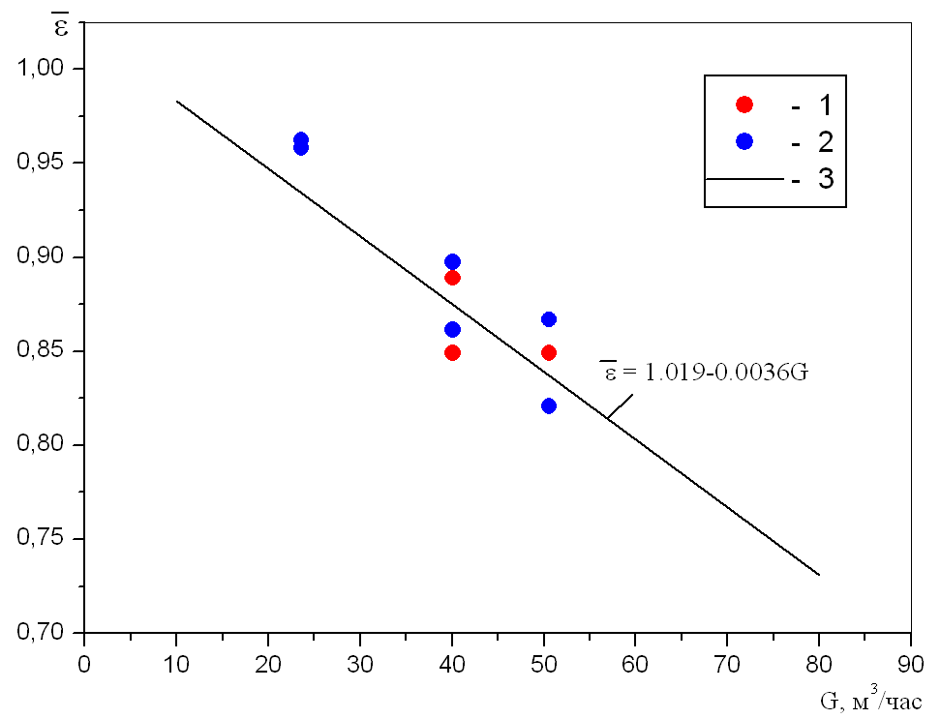
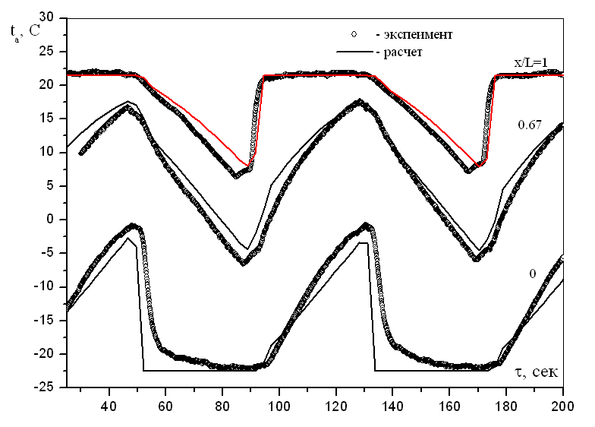

Рис. 3. Изменение температуры воздуха Рис.4. Средняя эффективность при Gс/Gh= 0.9:
в различных сечениях насадки. 1- поток c улицы, эксперимент; 2- поток из помещения,
эксперимент; 3 - расчет.

и численных расчётов по предложенной модели показало удовлетворительное согласование как локальных временных зависимостей температуры воздуха (рис.3) и насадки, так и интегральной эффективности теплообменного аппарата (рис.4). Планируется по предложенной модели проведение цикла расчетов с целью анализа влияния геометрических и режимных параметров на интенсификацию теплообмена.

Задание: Выполнить исследование и обработку экспериментальных данных по влиянию свойств смеси жидкостей на формирование пленки на поверхности теплообменника и теплоотдачу. Предложить теоретическое обоснование влияние состава смеси на охлаждение.

Для изучения режимов со значительным влиянием испарительного охлаждения исследовательский стенд был модернизирован. Модернизация коснулась системы измерения расхода жидкости и регистратора распределения жидкости в импульсном потоке по сечению и вдоль потока. Релейная схема управления температурой теплоносителя была заменена тиристорным ключом и термостабилизатором. На теплообменной поверхности были установлены емкостные зонды и локальны датчик теплового потока.
Разработана фотометрическая методика определения мгновенного значения площади пленки при одноимпульсном режиме сперея в широком диапазоне длительности импульса с интервалом от 0,01 секунды до 1 секунды. На фотографиях (Рис. 5 и Рис.6) черным цветом показана смоченная поверхность. Двухмерные данные о площади охлаждающей пленки позволяют, учитывая показания расходомера, рассчитать толщину пленки для режима толстой и тонкой пленки и сопоставить с данными с емкостного датчика.

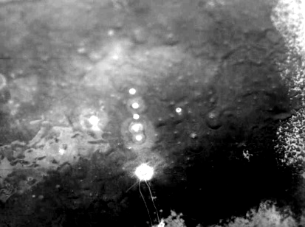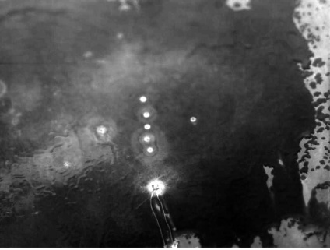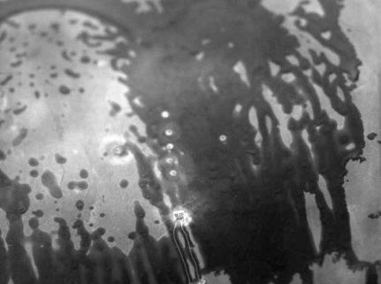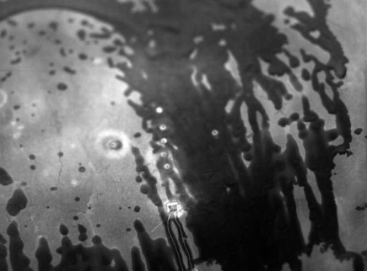
15 мс 26 мс 86 мс 160 мс 172 мс
Рис.5. Фотографии образования и развития сухой поверхности при формировании толстой пленки
(~ 200 – 350 мкм). Ti = 50 мс, F=0,25 Гц, j=0.13 кг/м²с
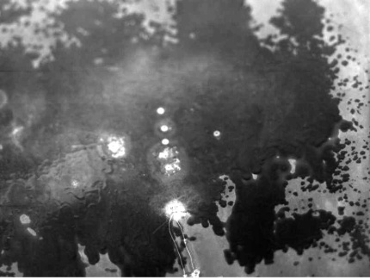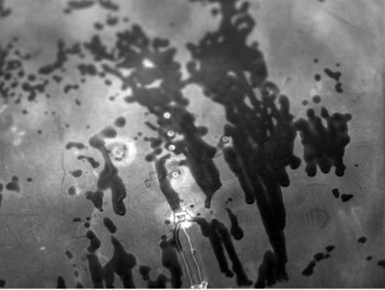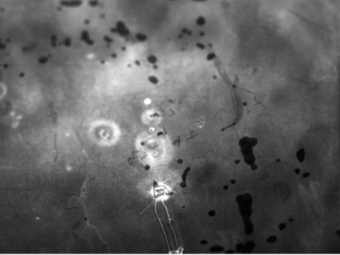
55 мс 306 мс 841 мс 1130 мс 1626 мс
Рис.6. Фотографии образования и развития сухой поверхности при формировании тонкой пленки
(~ 50 – 150 мкм).Ti =10 мс, F= 0,25 Гц, j=0,0051 кг/м²с.

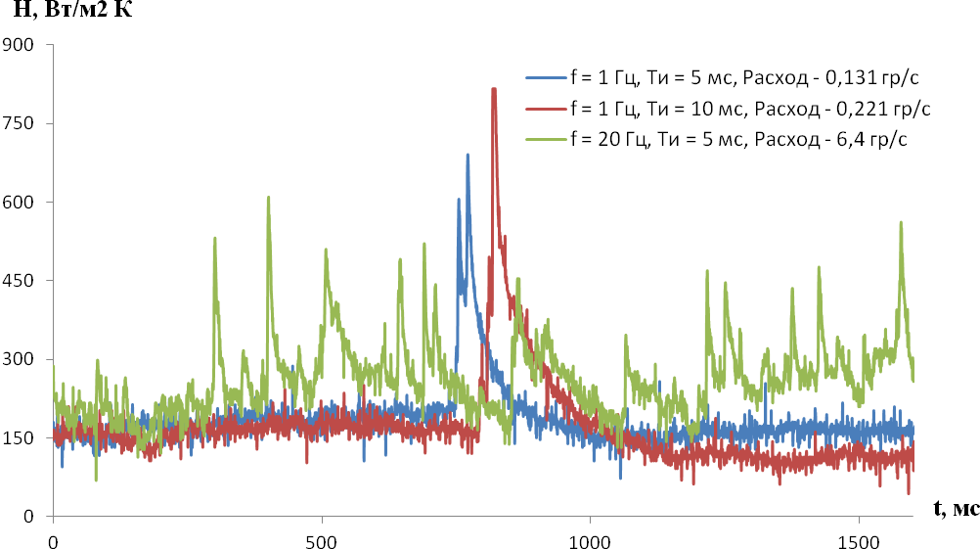
Средняя толщина пленки осаждаемой жидкости при расходе до 0.04 кг/с·м² жидкости составляла 50 мкм – 150 мкм. При расходе жидкой фазы больше 0.04 кг/с·м² на поверхности теплообменника образовывалась пленка жидкости толщиной 200 мкм – 350 мкм. Для оценки величин импульсных тепловых напоров было продолжено исследование локального теплообмена. На рис. 7 показаны мгновенные значения коэффициента локального теплообмена для трех режимов. Из результатов измерений следовало, что изменение теплового потока представляло собой импульс с крутым передним фронтом и пологим задним. Скорость воздушного потока во всех трех режимах была постоянной и равной 2 м/с. Режимы отличались частотой f и длительностью открытия жидкостных клапанов Tи. За период подачи одного импульса спрея наблюдались три фазы. В первой фазе крупные капли головной части импульса смачивали часть поверхности c образованием пленки. Во второй фазе капли хвостовой части импульса бомбардировали образовавшуюся пленку и создавали «шубу» из вторичных нанодисперстных капель. В третьей фазе под действием воздушного потока вторичные капли осаждались на сухие области поверхности теплообменника. При режиме Tи= 5 мс и f = 20 Гц (Рис.6) поверхность была
Рис.7. Изменение коэффициента локального теплообмена закрыта сплошной пленкой жидкости
толщиной 100 – 200 мкм. Максимумы коэффициента теплоотдачи соответствовали моментам взаимодействия капельных областей с поверхностью. Продолжительность нарастания переднего фронта коэффициента теплоотдачи была равна продолжительности капельной области с учетом ее удлинения при движении от источника к теплообменнику. При скважности больше десяти на поверхности теплообменника формировалась тонкая пленка с разрывами. Продолжительность и крутизна переднего и заднего фронтов коэффициента теплоотдачи зависят от количества капельной массы в импульсе аэрозоля, и слабо реагируют на изменение скорости спутного воздушного потока. Дальнейшей задачей исследования является изучение влияния структуры теплообменных поверхностей на эффективность охлаждения низкотемпературных объектов.

Задание: Разработать метод определения эффективного значения вязкости нефти, основанный на применении канала специальной формы для поточной вискозиметрии при транспортировке нефти.

Заданием определена актуальная работа по созданию метода и измерительного комплекса, предназначенного для определения параметров водо-нефтяной эмульсии и расхода отдельных ее компонент в устье нефтяной скважины, в техологических и магистральных нефтепроводах в непрерывном (поточном) режиме. Разработан и создан двухконтурный гидродинамический стенд, позволяющий работать с проточными вискозиметрами в широком диапазоне вязкостей рабочих жидкостей. Гидродинамический стенд работает на водоглицериновых и масляных смесях, вязкость которых можно изменять в диапазоне: от 1 сПз до 500 сПз. За основу принята двухконтурная схема гидродинамической установки. Первый контур поверочный стенд с образцовым расходомером «Тритон-М» класса 0,5% и системой стабилизации температуры в диапазоне (20⁰С – 80⁰С) с погрешностью ± 0,1⁰С.
Было проведено исследование влияния внешних параметров на погрешность измерения вязкости жидкости проточными вибрационными вискозиметрами. Выполненные работы позволили предложить простой, надежный и недорогой поточный метод измерения действующего значения вязкости, основанный на применении сужающего устройства (СУ). Метод измерения расхода жидкости или газа с помощью СУ основан на измерении перепада давления.
Традиционные СУ используют в таких диапазонах расходов измеряемой среды, когда потери на трение малы. Диапазон расхода измеряемой среды, когда вязкостью жидкости можно пренебречь, реализуются при достаточно больших числах Рейнольдса. При работе с нефтью и нефтепродуктами в общем случае пренебрегать силами трения нельзя, так как их вязкость может быть достаточно высока, а расходы весьма умеренны. В этом случае очень удобно характеризовать конкретное СУ, имеющее определенную геометрию проточной части, универсальной для любых несжимаемых жидкостей зависимостью Л = f(Re) =ΔР/(ρU²/2). Безразмерная зависимость индивидуальна для каждого СУ, так как в нее входят параметры, описывающие геометрию СУ и универсальна для любых жидкостей, так как она учитывает кинематику потока и свойства жидкости. Для измерения кинематической вязкости жидкости используется обратная универсальная зависимость:
Re = g(Л) → (Ud)/ν= g(2ΔP/ρU²)

На рис. 8 приведена схема СУ, которая представляет собой плоское сужение высотой 18 мм в участке канала круглого сечения диаметром 50 мм, имеющем конфузорный и диффузорный участки, плавно
Рис.8. Схема сужающего устройства сопрягающие входное и выходное сечения СУ
с плоским сужением. На участке СУ длиной 250 мм измерялся перепад давления ΔР. Текущие значения расхода, температуры потока рабочей жидкости, а также перепада давления регистрировались с частотой 200 измерений в секунду. На рис. 9 приведена калибровочная кривая, полученная на проливном стенде для СУ.
В контуре проливного стенда циркулировало трансформаторное масло. Калибровочная кривая СУ была построена в диапазоне изменения кинематической вязкости от 7 сСт до 17 сСт. Средняя скорость потока во входном сечении СУ изменялась в диапазоне от 0,16 м/с до 0,38 м/с. Из рис. 9 видно, что все экспериментальные данные, полученные в процессе проведения калибровочных измерений, хорошо обобщаются общей универсальной зависимостью. Проливной стенд позволял вычислять текущее значение кинематической вязкости рабочей жидкости.
На капиллярном вискозиметре с шагом 1°С была получена зависимость кинематической вязкости трансформаторного масла от температуры.. Из результатов сравнительных измерений следовало, что относительная погрешность измерения кинематической вязкости трансформаторного масла с помощью СУ в указанных выше условиях не превышала ±2% от верхнего диапазона измерений.
Рис.9. Калибровочная кривая сужающего устройства Очевидно, что, если в качестве рабочей
жидкости проливного стенда вместо ньютоновской жидкости будет использоваться, например, газожидкостный поток или жидкость, имеющая ярко выраженные неньютоновские свойства, то СУ по описанной выше методике будет регистрировать так называемое «действующее» значение кинематической вязкости потока. Это действующее значение будет соответствовать потере давления на СУ при протекании через него рабочей жидкости в конкретных условиях эксперимента. Полученные в результате выполненных исследований данные позволяют выполнить конструирование измерительного устройства с функцией измерения действующего значения вязкости.

Российский фонд фундаментальных исследований

Проект: Воздействие структуры импульсного газокапельного спрея и свойств жидкости на теплообмен с нагретой поверхностью (12-08-00504-а) (рук. д.т.н. Серов А.Ф.)

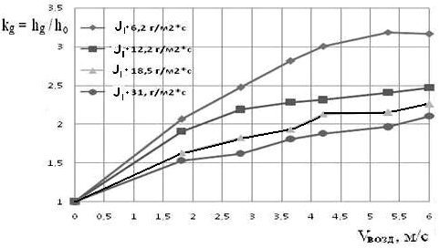
В настоящее время испарение отдельных капель жидкостей широко применяется в микробиологии и медицине, а также в космических технологиях. Большой научный и практический интерес представляет исследование тепломассообмена капель растворов на нагретой стенке. Известно, что вводимые в струю искусственные возмущения интенсифицируют процессы тепломассообмена. Выполненные исследования показали, что существуют наиболее эффективные соотношения длительности, частоты импульсов и скорости капельножидкой фазы, скорости спутного газового потока спрея, при которых значительно увеличивается эффективность теплообменных процессов
Рис.10. Интенсификация теплообмена Значительный интерес проявляется к
импульсному испарительному охлаждению
растворами с летучими компонентами, например, капельное охлаждение изделий микроэлектроники. На рис. 10 приведена зависимость интенсификации теплообмена при различных скоростях спутного потока, который оказывает влияние за счет интенсификации испарения тонкой пленки смеси вода - этанол. Дополнительный вклад в этот процесс вносит снижение поверхностного натяжения и уменьшение краевого угла смачивания смеси частиц и участков жидкости на теплообменной поверхности.
Для смеси, как и для чистой воды, рост толщины пленки приводит к понижению эффективности теплоотдачи. Наиболее сильный эффект интенсификации наблюдается при малых значениях частоты импульсов подачи жидкой фазы, когда включается в полной мере испарительное охлаждение. Интенсификация происходит также за счет вторичных капель, возникающих в процессе бомбардировки крупными капелями охлаждающей пленки и возвратом их потоком воздуха на поверхность сухих участков теплообменника.

Междисциплинарный интеграционный проект СО РАН №98: Электромагнитные и тепловые поля в многомасштабных гетерогенных горных породах и искусственных материалах: физическое и математическое моделирование

Задание: Экспериментальные исследования совместного тепло- и массопереноса в пористых материалах при испарении капель гомогенных и гетерогенных жидкостей.

При попадании капли жидкости на поверхность пористого материала происходит комплекс сложных физических явлений: процесс испарения, сопровождающийся поглощением тепла, а также процесс сорбции, которые наоборот протекает с выделением тепла. Экспериментальные исследования тепловых процессов при попадании капель жидкости на поверхность пористого материала проводились методом ИК-термографии с использованием дополнительного микрообъектива, позволявший получать распределение температуры на поверхности с пространственным разрешением 100 мкм. В качестве исследуемого пористого материала использовался газобетон, а в качестве исследуемой жидкости была дистилированная вода комнатной температуры.
Эксперименты по исследованию теплообмена при испарении капель воды, при попадании на поверхность пористого материала, проводились согласно схемы рис.11.

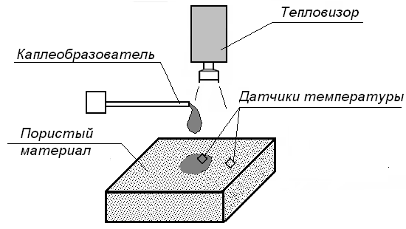
Рис. 11. Схема проведения эксперимента

В экспериментах капля воды объемом 10 мкл из каплеообразователя попадала на поверхность сухого пористого материала, и с помощью тепловизионной камеры фиксировалось изменение теплового поля поверхности с течением времени (рис.12).
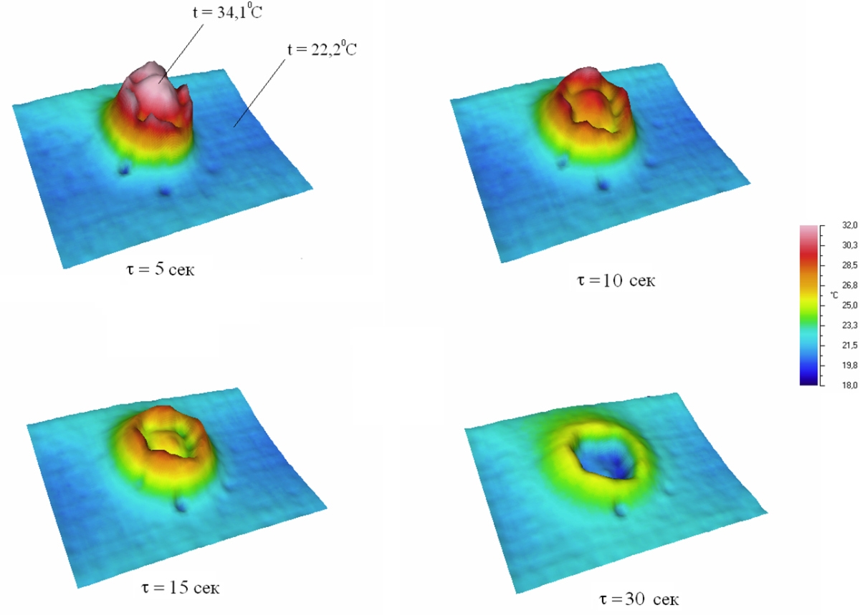
Рис. 12. Изменение распределения температуры на поверхности сухого пористого материала
после попадания капли воды с течением времени.
На основании выполненных экспериментов было получено изменение распределения температуры на поверхности пористого материала после попадании капли воды с течением времени. Видно, что в первый момент происходило существенное повышение температуры в места контакта капли и поверхности материала, обусловленное выделением тепла вследствие процессов сорбции. Затем с течением времени температура в центральной области попадания капли понижалась и становилась ниже температуры поверхности материала. Это объясняется тем, что процесс сорбции заканчивается и постепенно охлаждение вследствие испарения начинает оказывать основное влияние на тепловые процессы на поверхности материала.
Кроме того, из полученных данных видно, что между центральной областью с пониженной температурой и остальной поверхностью материала наблюдалась узкая зона повышения температуры, которая постепенно расширяется. Таким образом, при попадании капли жидкости на поверхность пористого материала наблюдалось распространение теплового фронта в радиальном направлении.

Стипендия Презедента РФ молодым ученым и аспирантам

Проект: Исследование процессов тепло- и массопереноса при утилизации тепла вентилируемого воздуха в жилых зданиях ( СП – 4668.2013, асп. Захаров А.А.).

Получены научные результаты:
- Определены зависимости изменения тепловых параметров регенеративного теплообменника с периодическим изменением направления воздушного потока от расхода вентилируемого воздуха.
- Определена температурная эффективность теплообменника и намечены пути ее повышения.
По результатам исследований опубликовано 5 работ, из них в рецензируемых журналах, рекомендуемых ВАК -1

Международные связи

Выполнение работ по международному контракту с фирмой «Air Products» (США) и «БАСФ» (Германия).

Публикации
Центральные журналы – 4
Международные журналы – 1
Труды международных конференций – 3

Доклады на конференциях и совещаниях

Международных – 7
в т.ч. плен. – 2
секц. – 5
Всероссийских – 17
в т.ч. секц. – 11
стенд. – 6

Научно-организационная деятельность

Д. т. н. Низовцев М.И.
член Ученого ИТ СО РАН, член специализированного совета по защите кандидатских и докторских диссертаций Д 003.053.01, заведующий кафедрой «Теплофизические, химические и экологические проблемы в энергетике, технологии и тепловых двигателях».
Д. т. н. Серов А.Ф. –
член научно-координационного совета «Энергосбережение СО РАН», член
межгосударственного диссертационного совета (Россия – Казахстан) Д.14.07.03.

Научно-педагогическая деятельность

«Разработка, планирование и обработка результатов эксперимента» (НГТУ) – лекции, семинары (проф. Серов А.Ф.)
«Компьютерные технологии в науке и образовании» (НГТУ) − лекции, семинары
(проф. Серов А.Ф.)
«Двигатели внутреннего сгорания»(АлГТУ им. И.И.Ползунова – лекции (проф. Сеначин П.К.)

Научно-исследовательская работа со студентами и аспирантами

Студентов НГУ – 1
Студентов НГТУ – 3
Аспирант ИТ – 1
Аспирант НГТУ – 1

Кадровый состав

Всего сотрудников – 17
из них научных сотрудников – 6
в т. ч. докторов наук – 3
кандидатов наук – 3

Информационно-вычислительные ресурсы

Персональные ЭВМ:
Pentium – 12
Компьютеры подключены к локальной сети Института

